Ofício Certidão Nº 44/2023

São Roque, 12 de maio de 2023.

Excelentíssimo Senhor Prefeito,

Nos termos do § 1º, Artigo 12, da Lei Nº 2.740, de 05/12/2002, e do Artigo 1º da Lei Nº 2.376, de 09/06/1997, solicitamos os bons ofícios de Vossa Excelência junto à Prefeitura, no sentido de que seja providenciada a expedição de CERTIDÃO da via pública ESTRADA DOS MOREIRAS, JÁ DENOMINADA PELA LEI Nº 3.587/2011, especificando as dimensões, início e término, da referida via.

Como já informado, é sabido que a via possui denominação oficial, portanto a simples informação de que a via é denominada não atende ao requerimento formulado neste pedido. Solicitamos ainda que junto à CERTIDÃO seja anexado um croqui do local.

Na certeza de que dispensará especial atenção ao pedido, desde já agradeço, renovando meus mais sinceros protestos de elevada estima e de distinta consideração.

Atenciosamente,

RAFAEL TANZI DE ARAÚJO  Presidente | Rogério Jean da Silva  (Cabo Jean)  Vereador

Ao Excelentíssimo Senhor
MARCOS AUGUSTO ISSA HENRIQUES DE ARAÚJO
DD. Prefeito da Estância Turística de São Roque – SP
LEI ORDINÁRIA Nº 3.587/2011, DE 4 DE MARÇO DE 2011
Dá denominação de Estrada dos Moreiras à via pública localizada no Bairro Saboó.

Projeto de Lei n° 19/11-L, de 17 de fevereiro de 2011.
Autógrafo n° 3526 de 28/2/11. (De autoria do Vereador Etelvino Nogueira - PSDB).
O Prefeito da Estância Turística de São Roque.
Faço saber que a Câmara Municipal da Estância Turística de São Roque decreta e eu promulgo a seguinte Lei:
Art. 1º Fica denominada "estrada dos moreiras" a via pública localizada no Saboó, com início na Estrada do Saboó e término na divisa com o município de Mairinque, que conta com 2.100,00 (dois mil e cem) metros de comprimento e 7,60 (sete metros e sessenta centímetros) metros de largura.
Art. 2º Faz parte da presente Lei cópia do croqui da via pública ora denominada.
Art. 3º As despesas decorrentes com a execução desta Lei correrão por conta de dotação própria do orçamento vigente.
Art. 4º Esta Lei entra em vigor na data de sua publicação.
Prefeitura da Estância Turística de São Roque, 4/3/2011.
Efaneu Nolasco Godinho
Prefeito
Publicada aos 4 de março de 2011, no Gabinete do Prefeito.
Aprovado na 4° Sessão Ordinária de 28/2/2011.
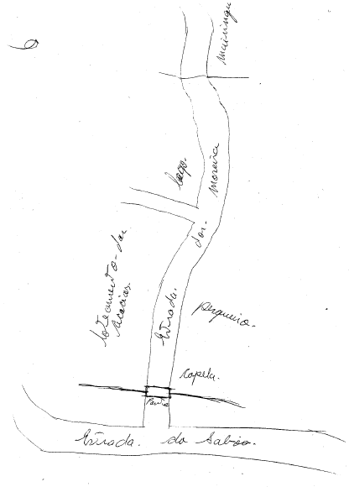
* Este texto não substitui a publicação oficial.

